**УРОК в темі № 4**

**Тема уроку.** Синус, косинус і тангенс гострого кута прямокутного трикутника.

**Мета уроку:** ознайомити учнів з означенням синуса, косинуса, тангенса гострого кута прямокутного трикутника, учити обчислюва­ти синус, косинус, тангенс кута й будувати кут за його коси­нусом, синусом, тангенсом.

**Тип уроку:** засвоєння нових знань.

**Хід уроку**

**І. Організаційний момент**

**ІІ. Перевірка домашнього завдання**

**№687**



**№693**



**№702**



**№704**



***Тестове завдання ( кожне завдання – по 2 б.)***

**І варіант**

1. В $∆$ KLM $⦟$ K- прямий. Яке твердження неправильне?

а) ; б) ; в) ; г)

2. Яке з тверджень не є наслідком теореми Піфагора?

Якщо з однієї точки до прямої проведено перпендикуляр і похилі, то:

а) похилі більші від перпендикуляра;

б) рівні похилі мають рівні проекції;

в) з двох похилих більша та, у якої проекція більша;

г) перпендикуляр більший за проекцію похилої

3. Нехай MN – перпендикуляр, опущений з точки M на пряму *а*; MP, MQ, MR, – похилі, їх проекції відповідно дорівнюють 18, 15 і 14см. Яка з похилих має найбільшу довжину?

а) MR; б)МQ; в)MP.

4. З точки K опущено перпендикуляр KN=12см на пряму *а* і проведено похилі KP=13см і KQ=15см. Знайдіть різницю між проекціями цих похилих.

а) 5см; б) 9см; в) 4см г) 3см.

5. Пожежну драбину, довжина якої 25 м, приставлено до даху будинку. Проекція драбини на землю дорівнює 15м. Яка висота стін будинку?

а) 18м; б) 19м; в) 20м; г) 21м.

6. З точки М до прямої проведено перпендикуляр довжиною 8см і дві похилі, одна з яких утворює із своєю проекцією кут 45°, а друга дорівнює 10см. Знайдіть відстань між основами похилих.

а) 8см або 2см; б) 2см; в) 14см; г) 14см або 2см.

**ІІ варіант**

1. В $∆$ KLM $⦟$ L - прямий. Яке твердження неправильне?

а) ${LM}^{2}={KM}^{2}-{KL}^{2}$; б) ${KM}^{2}={KL}^{2}+ {LM}^{2}$; в) ${KL}^{2}={KM}^{2}-{LM}^{2}$; г) ${KL}^{2}={LM}^{2}+{KM}^{2}$

2.Яке з тверджень неправильне?

а) проекція менша від похилої;

б) гіпотенуза більша за катет;

в) гіпотенуза дорівнює сумі квадратів катетів;

г) з двох похилих менша та, у якої проекція менша.

3. Нехай РН – перпендикуляр, опущений з точки Р на пряму *а*; PА, РВ, РС, – похилі, їх проекції відповідно дорівнюють 19, 16 і 17см. Яка з похилих має найменшу довжину?

а) РА; б) РВ; в) РС.

4. З точки А опущено перпендикуляр АВ=8 см на пряму *а* іпроведено похилі АС=10см і АМ=17см. Знайдіть різницю їх проекцій.

а) 9см; б) 27см; в) 21см; г) 11см.

5. На яку відстань треба відсунути від стіни будинку нижній кінець драбини, довжина якої 13м, щоб верхній кінець був на висоті 12м?

а) 25м; б) 1м; в) 3м; г) 5м.

6. З точки С до прямої проведено перпендикуляр довжиною 15см і дві похилі , одна з яких 17см, а друга утворює із своєю проекцією кут 45°. Знайдіть відстань між основами похилих.

а) 7см або 8см; б) 23см або 7см; в) 23см; г) 7см.

**ІІІ. Формулювання теми, мети і задачуроку**

**IV. Актуалізація опорних знань учнів**

**Питання класу**

1. Як називаються сторони прямокутного трикутника?
2. Назвіть гіпотенузу й катети кожного прямокутного трикутника, прилеглий до зазначеного гострого кута і протилежний йому (рис. 1, *а-в*).

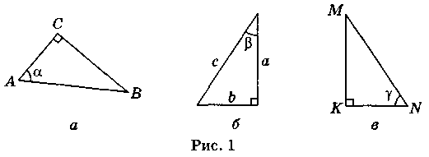 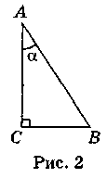

**V. Вивчення нового матеріалу**

Нехай у трикутнику ABC (рис. 2), *C =* 90°, *A =* α*.*

*Синусом* кута α (позначається: sin α) називається відношення протилежного катета *ВС* до гіпотенузи *АВ:* sinα = .

*Косинусом* кута α (позначається: cos α) називається відношення прилеглого катета АС до гіпотенузи *АВ:* cosα = .

*Тангенсом* кута α (позначається: tg α) називається відношення протилежного катета *ВС* до прилеглого катета *AC:* tg α = .

Розглядаємо ще раз трикутники на дошці (див. рис. 1, *а-в*)і запишемо, чому дорівнюють синуси, косинуси, тангенси зазна­чених кутів.

а) sinα = ; cosα = ; tgα = ;

б) sin β = ; cosβ = ; tgβ = ;

в) sinγ = ; cosγ = ; tgγ = .

Твердження. Синус, косинус, тангенс залежать тільки від вели­чини кута.

**Завдання класу**

Розв'яжіть задачі за готовими рисунками.

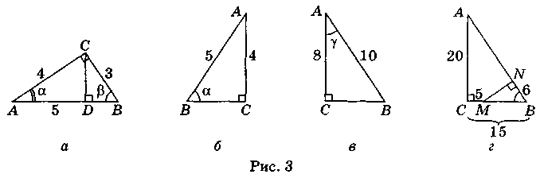

1. Користуючись рис. 3, а, визначте, чому дорівнюють: cosα і sinβ (із трикутника *АСВ*);cosα і sinβ (із трикутників *ADC* і *BDC* відповідно). Який можна зробити висновок?
2. Чому дорівнює tgα на рис. 3, *б*?
3. Чому дорівнює sinγ, cosγ, tgγ на рис. 3, в?
4. Обчисліть cos B із трикутника *MNB;* sin *А* із трикутника *АСВ* (рис. 3, *г*)*.*

**Усне розв'язування задач**

**№711-** знаходження значень тригонометричних функцій

**№713 –** робота з таблицями

**Письмове розв'язування задач**

**№717, 719, 721**

Зауваження. Під час розв'язування задач учні повинні швидко знаходити гіпотенузу, якщо катети дорівнюють 3 і 4 (єгипетський трикутник), а також якщо катети відносяться як 3 : 4 (*а* = 3, *b =* 4*, с* = 5; *а* = 6, *b =* 8*, с* = 10; *а* = 15, *b =* 20, *с =* 25)*.*

Оскільки з теореми Піфагора випливає, що в прямокутному три­кутнику кожен із катетів менший за гіпотенузи, то звідси, у свою чер­гу, випливає, що cosα < 1 і sinα < 1 для будь-якого гострого кута α.

**Питання класу**

* Для якого гострого кута тангенс кута дорівнює 1? (Для кута 45°. Оскільки тангенс кута — це відношення протилежного катета до прилеглого, то катети рівні. Отже, прямокутний трикутник — рівнобедрений, його гострі кути становлять по 45°.)

**Задача.** Побудуйте кут αтак, щоб: a) cosα = 0,8; б) sinα= 0,6; в) tgα = 0,6.

*Розв'язання*

Нехай cosα= 0,8 = . Будуємо пряму, позначаємо точку *А* (рис. 7). Відкладаємо відрізок, який дорівнює 4 одиниці. Розхилом циркуля у 5 одиниць із точки *А* проведемо дугу до перетину з пер­пендикуляром, проведеним із точки *С*. Позначаємо точку перетину *В.* Сполучаючи точки *В* і *А*, будуємо прямокутний трикутник, у якого відношення прилеглого катета до гіпотенузи дорівнює даному зна­ченню косинуса. Аналогічно будуємо для sinα = 0,6; tgα = 0,6.

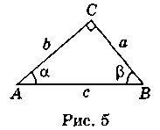 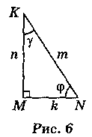 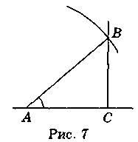

**VI. Підбиття підсумків уроку**

**Питання класу**

1. Що нового ви дізналися на уроці?
2. Що називається синусом, косинусом, тангенсом гострого кута а?
3. Від чого залежить значення синуса, косинуса й тангенса кута?
4. Як побудувати кут а, якщо відомий його синус, косинус або тангенс?
5. Сформулюйте ідею доведення теореми Піфагора за допомогою косинуса гострого кута прямокутного трикутника.

**VII. Домашнє завдання**

§20, №718, 720, 722